关于举办2020年湖南省医药卫生行业专场
大型人才交流会的通知

各相关单位：
为搭建人才供需平台，促进就业，定于2020年12月12日在湖南省长沙市举办“2020年湖南省医药卫生行业专场大型人才交流会”。现就有关事宜通知如下：
- 主办单位
主办：湖南省卫生计生委人才交流服务中心
湖南人才市场有限公司
网络支持：湖南卫生计生人才网www.hnyyws.com
湖南人才网www.hnrcsc.com
二、会议时间与地点
时间：2020年12月12日（星期六）8:00-13:00
地点：中国湖南人才市场人才交流大厅一楼（长沙市雨花区湘府中路168号，乘车路线见附件1）
三、参会对象
（一）湖南省内外医药卫生行业各级各类用人单位（预计150家单位报名，名额有限，先报先得）。
（二）往届和应届大中专毕业生、本科生、硕士生、博士生、住院医师等各类医药卫生专业人才。
四、宣传渠道
（一）湖南卫生计生人才网官网首页广告发布活动信息；
（二）通过湖南人才网、湖南人才市场微信公众号头条发布活动信息；
（三）湖南省内外知名医药卫生高校就业网链接发布活动信息；
（四）湖南日报、潇湘晨报、三湘都市报、人才就业社保信息报、红网、新湖南等本地媒体广泛发布信息；
（五）制作精美气球、拱门、活动海报、主题背景（桁架）等，做好现场宣传造势；
（六）电话邀约团队，进行定向人才邀约。
五、服务内容及收费标准

项目 | 类型 | 服务内容 |  | 价格(元)
服  务  内  容 | A套餐 | 1、A、G区标准展位（2桌4椅）；  2、2份工作餐、矿泉水、招聘办公用具；  3、招聘海报，现场服务。 |  | 1000
服  务  内  容 | B套餐 | 1、T区展位（2桌4椅）；  2、2份工作餐、矿泉水、招聘办公用具；  3、招聘海报，现场服务，湖南人才网专题页面LOGO展示一个月。 |  | 1500
服  务  内  容 | C套餐 |  | 1、VIP区展位2桌4椅（仅4席）；  2、4份工作餐、矿泉水、招聘办公用具；  3、气球1个，招聘海报，湖南人才网专题页面LOGO置顶展示一个月。 | 3000
服  务  内  容 | D套餐 |  | 为满足参会单位宣传要求，安排部分广告位，收费标准如下：  1、拱门 一楼大坪 3000元  2、汽球 一楼大坪 1500元 | 1500/3000
服  务  内  容 | 宣讲会 |  | 1、多功能报告厅提供宣传场地、电子屏音响等设备（仅2席）；  2、拱门1个，现场播放宣传片；  3、现场背景墙等多处张贴宣传资料。 | 9800
六、报名方式
有意参会的单位请于12月10日前将《参会回执》（见附件2）、营业执照副本复印件（加盖公章）、经办人身份证复印件，通过传真或电子邮箱方式（1262333288@qq.com）报名办理展位预订手续。
七、有关要求
（一）各招聘单位的招聘说明、宣传展板，由会务组统一免费制作，请在预定展位一周内（截止日期12月10日）将相关文档电子版（800字以内）发送相应工作人员并电话确认，我们将按统一的规格（110cm×140cm）制作。
（二）参会单位如需安排住宿请提前告知。协议酒店：西雅国际大酒店（电话：0731-88278888）位于长沙市雨花区湘府中路117号。
（三）已报名的单位，因故不能如期参会的，请于12月10日前及时联系会务组取消报名。
（四）疫情防控要求。所有参展单位人员需完成湖南省居民电子健康码（或国家政务服务平台防疫健康信息码）、国务院客户端行程卡的申领和健康筛查。参会人员须符合健康码为绿色且体温正常、无相关症状（干咳、乏力、咽痛、腹泻等）要求，并保证14天内无发热、咳嗽、腹泻等症状，未前往国内疫情中高风险地区或国（境）外旅行、居住，未与新冠肺炎确诊病例、疑似病例、无症状感染者及中高风险地区人员接触，不符合条件的人员不得参与交流会工作。
有以下情况的人员，不得进入会场：
1、仍在隔离治疗期的确诊、疑似病例或无症状感染者。
2、与新冠病毒肺炎确诊或疑似病例或无症状感染者有密切接触史且隔离期未满者或14天内的入境人员或健康码为红码者。
3、有发热（体温≥37.3℃）或有咽痛、咳嗽等急性呼吸道感染相关症状之一且未经医疗机构排除新冠肺炎者。
4、健康码为黄码，无7天内核算检测阴性结果证明者。
八、联系人及联系方式
联系人：孙旺、田浩洋
联系电话（传真）：13548532157、18711106856
地址：长沙市湘府中路168号
邮编：410000
九、缴费汇款
请各单位将参会费于会前汇款至以下账户（不接受现金缴款），按缴费先后顺序优先选择展位，发票于参会当日至会务组领取。
收款单位户名：湖南人才市场有限公司
开户银行：长沙市交通银行湘府路支行
银行帐号：4316 2500 0018 0100 66265
附件：1、中国湖南人才市场一楼现场展位平面示意图
2、2020年湖南省医药卫生行业专场大型人才交流会参会回执及海报模板



2020年11月11日 2020年11月11日
附件1
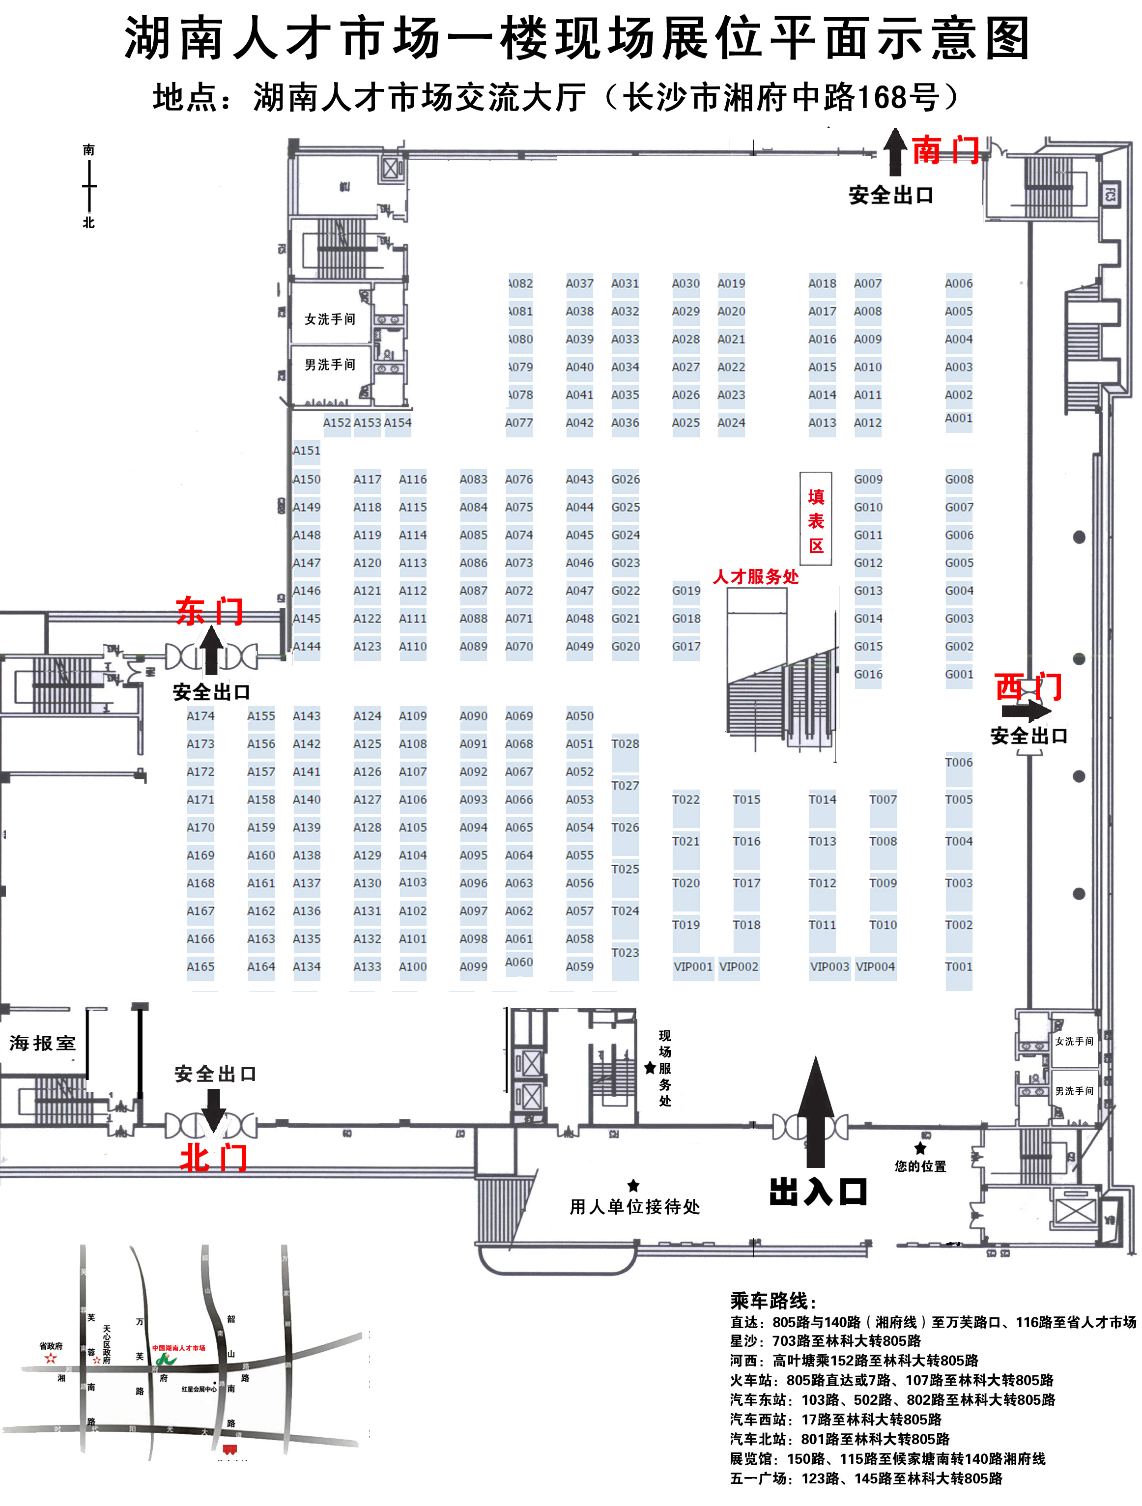

附件2
2020年湖南省医药卫生行业专场
大型人才交流会参会回执单

我单位已详细阅读现场人才交流会邀请函，明确了相关事项，现决定参会。专项授权 （身份证号码： ）为本单位全权代表，办理此事。并特此声明所提供证件及招聘信息真实、有效，并愿意承担本单位证件及招聘信息合法性的相关责任。
单位名称
（加印公章）
联系人  及手机号 |  | 联系电话
单位地址 |  | 市场经办人
参展日期 |  | 展位号
海报模板
- 公司简介
×××××××××××××××××××××××××××××××××××××××××

二、招聘岗位
岗位名称：
岗位要求：
薪资待遇：

- 联系人、联系电话

- 公司地址及邮箱

注：招聘海报请包含以上内容WORD文档提供，不能含有表格，字数不能超过800字
请参展单位详细填写好参展回执单和海报信息并加盖单位公章后拍图发至相应工作人员邮箱（1262333288@qq.com）。

